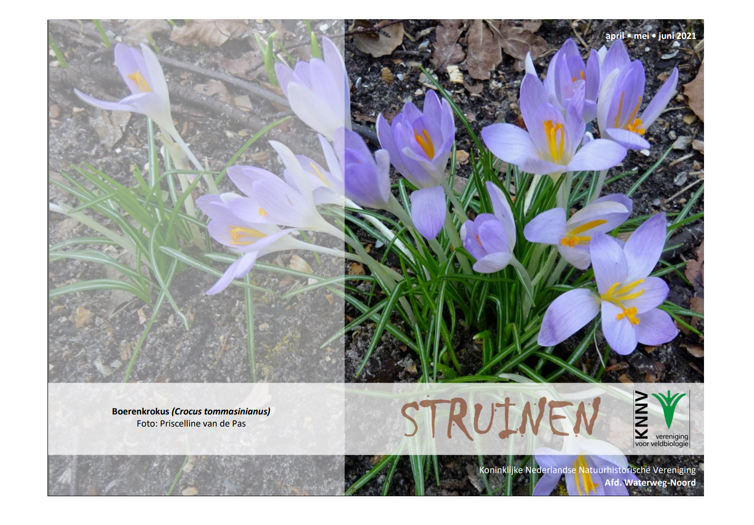

Contactpersonen en adressen deel 1

Het bestuur van de afdeling Waterweg-Noord

Voorzitter: Ben Gaxiola, tel. 06-51299329
Anthonie Knottenbeltsingel 42, 3135 HD Vlaardingen
E-mail: voorzitter@waterweg-noord.knnv.nl

Secretaris: Henk van Woerden, tel. 010-5922071
Lijsterlaan 108, 3145 VL Maassluis
E-mail: secretaris@waterweg-noord.knnv.nl

Penningmeester: Joke Smeenk, tel. 06-50876702
Schiedamseweg 133, 3134 BG Vlaardingen
E-mail: penningmeester@waterweg-noord.knnv.nl

Ledenadministratie: Joke Smeenk, tel. 06-50876702 Schiedamseweg 133, 3134 BG Vlaardingen
E-mail: ledenadministratie@waterweg-noord.knnv.nl

Externe contacten: Sander van Vliet, tel. 06-18390412
Spalandlaan 14, 3135 WR Vlaardingen
E-mail: pr@waterweg-noord.knnv.nl

Algemeen bestuurslid: Sjaak Keijzer, tel. 010-4347149
Aletta Jacobskade 127, 3137 TJ Vlaardingen

Redactie Struinen: Anneke van der Meulen, tel. 06-10369754
Koekoekslaan 69, 3121 XJ Schiedam
E-mail: redactie-struinen@waterweg-noord.knnv.nl (kopij Struinen)

De contributie bedraagt m.i.v. 01-01-2021:
€ 34,00 voor leden,
€ 11,50 voor huisgenootleden, € 16,00 voor jeugdleden (tot 25 jaar),
€ 11,00 voor leden van andere afdelingen (Struinenabonnee).
IBAN-nr. NL44 INGB 0000 3374 67 t.n.v. KNNV afd. Waterweg-Noord te Maassluis. Opzegging lidmaatschap vóór 1 december.
Struinen niet ontvangen? Ontvangt u Struinen liever per mail? Neem contact op met de redactie of ledenadministratie.

Vormgeving omslag: Joost de Kurver

Inhoud

Contactpersonen en adressen deel 1 1

Financieel verslag 2020 en begroting 2021 3

Toelichting financieel verslag 2020 en begroting 2021 4

Jaarverslag 2020 KNNV Afdeling Waterweg Noord 5

Rondwandeling Landgoed Strypemonde 9

Emailadres 9

Geluid van de PWG 10

Het Molukse grootpoothoen 13

Sluitingsdatum Struinen 3e kwartaal 2021 17

Corona en programma VWG 17

Bijzondere waarnemingen 1 december 2020 – 1 maart 2021 18

Programma Overzicht 22

Contactpersonen en adressen deel 2 26

Financieel verslag 2020 en begroting 2021

Balans per 31 december 2019 en 2020

 | 2019 | 2020
activa  ING Betaalrekening 31 dec. ING Zakelijke Spaarrekening nog te ontvangen koffiegeld nog te ontvangen advertentiegeld | 3303,00  13652,00  30,00  102,50 | 1319,83  13652,00  30,00  -
totaal  passiva  al ontvangen advertentiegeld 2021 nabetaling postzegels Struinen in 2021 rekening courant Plantenwerkgroep Strandwerkgroep  Vogelwerkgroep  Vooruit ontvangen contributies/abonnementen reserve voor projecten eigen vermogen | 17087,50  328,09  0,00  722,72  2420,00  0,00  13616,69 | 15001,83  102,20  72,80  311,20  0,00  722,72  1069,00  0,00  12723,91
totaal | 17087,50 | 15001,83

Resultatenrekening

omschrijving | begroting 2020 | Resultaat 2020 | begroting 2021
ontvangsten contributies  abonnementen Struinen  rente advertenties koffie per saldo giften  bijdragen excursies | 4983,50  60,00  0,00  102,50  30,00  140,00  100,00 | 4942,00  60,00  ,00  102,50  30,00  106,50  77,60 | 4900,00  60,00  0,00  102,50  30,00  100,00  100,00
totaal ontvangsten  uitgaven afdracht contributie Struinen drukkosten  Postzegels Struinen  Boshoek  algemene excursies/lezingen  Bestuurskosten  (postzegels/enveloppen) Overige verenigingskosten:  Nieuwjaarsreceptie  Bankkosten KNNV vlag  stelpost initiatieven | 5416,00  3288,50  1000,00  325,00  700,00  500,00  100,00  400,00  400,00 | 5318,60  3209,25  1113,97  332,70  700,00  170,00  112,44  51,25  135,16  25,00 | 5292,50  3200,00  1200,00  325,00  700,00  500,00  150,00  400,00  500,00
totaal uitgaven  resultaat | 6713,50  -1297,50 | 5866,57  -547,97 | 6975,00  -1682,50

Begroting 2021 Het lijkt op dit moment zinvol om met elkaar te kijken of we ons uitgave patroon willen wijzigen. Gezien het verlangen naar meer activiteiten, waarvoor we meer willen investeren.

Toelichting financieel verslag 2020 en begroting 2021

Eigen vermogen

Het eigen vermogen bestaat uit de bezittingen die niet vastgelegd zijn voor een doel. In 2020 vooruitbetaalde contributie voor 2021, evenals de nog niet betaalde postzegels en de teveel betaalde advertentie-inkomsten, behoren niet tot de bezittingen in 2020
Ook over de budgets van de werkgroepen kan de vereniging niet zonder meer beschikken.
De uitgaven van de werkgroepen is nihil.
Misschien moet de vergadering een besluit nemen over het gebruik van deze vrijwel ongebruikte posten. Bijvoorbeeld dat de werkgroepen een bepaald bedrag per jaar mogen uitgeven zonder daar eerst toestemming voor te vragen aan het bestuur,

Eigen vermogen per 31-12-2020: € 12723,91

Ledenbestand en contributie

De ontwikkeling van het aantal leden en abonnees sinds 2015:
per 1 januari | 2017 | 2018 | 2019 | 2020 | 2021
gewone leden | 154 | 151 | 139 | 143 | 136
huisgenootleden | 21 | 21 | 22 | 23 | 25
abonnees Struinen | 6 | 6 | 5 | 5 | 5
totaal | 181 | 178 | 166 | 171 | 166

contributie/abonnementsgeld | 2021 | Totaal verwacht in 2021:
gewone leden | 34,00 | 136x 34= €4624,00
huisgenootleden | 12,00 | 25x 12= €300,00
abonnees Struinen | 12,50 | 5x 12,50= €60,00

Overige inkomsten

Koffieopbrengst
Net als in voorgaande jaren is de gehele opbrengst van de koffie (en thee) rechtstreeks naar de Stichting Natuurcentrum De Boshoek gegaan en krijgen we achteraf een 50% aandeel in de nettoopbrengst. Die zal dit jaar mogelijk lager uitvallen
Giften
Er waren €106,50 giften (extra bedragen bij de betaling van contributie): totaalbedrag. Hierbij willen we iedereen hartelijk bedanken van wie we een extra bedrag mochten ontvangen.

Uitgaven

Afdracht van contributie aan de landelijke KNNV
Voor ieder gewoon lid en huisgenoot-lid moet een groot gedeelte van de contributie aan de landelijke KNNV afgedragen worden. Hiervan worden o.a. het landelijk bureau en het tijdschrift Natura betaald. De ontwikkeling van de contributieafdracht per lid aan de landelijke KNNV vanaf 2016 is als volgt:

afdracht aan landelijke KNNV | 2016 | 2017 | 2018 | 2019 | 2020 | 2021
gewone leden | 20,75 | 21,00 | 21,00 | 21,25 | 21,75 | 22,75
huisgenootleden | 7,50 | 7,50 | 7,50 | 7,75 | 7,75 | 8,00

De netto contributies voor onze afdeling, na afdracht aan de landelijke KNNV, zijn dan:

netto contributie | 2016 | 2017 | 2018 | 2019 | 2020 | 2021
gewone leden | 11,25 | 11,00 | 11,00 | 10,75 | 11,25 | 11,50
huisgenootleden | 3,50 | 3,50 | 3,50 | 3,25 | 3,75 | 4,00

De kas is gecontroleerd door Wilma van Holten en Aart van der Berg

Jaarverslag 2020 KNNV afdeling Waterweg-Noord

Algemeen

Op de Algemene Ledenvergadering waren 20 leden, dit is inclusief de bestuursleden, aanwezig.
Het bestuur bestond uit 5 personen en er waren 5 bestuursvergaderingen.
Het verenigingsblad Struinen is 4 maal verschenen.

Het jaar 2020 sluiten we af met: 136 leden, 25 gezinsleden, 5 struinenleden. Samen 166 leden.
We begonnen 2020 met: 143 leden, 5 struinenleden, 23 huisgenootleden. Dat waren samen 171 leden. Opnieuw een lichte teruggang in het ledenaantal. Deze teruggang is al jaren aan de gang en is zorgwekkend.

2020 was een “Corona jaar”. Veel van de geplande activiteiten werden afgelast of in aangepaste vorm uitgevoerd. Veel leden kozen ervoor om in kleine groepen of alleen op pad te gaan.

Werkgroepen:

Plantenwerkgroep
Uiteraard zijn veel geplande activiteiten niet doorgegaan in 2020 vanwege de coronacrisis. Wat ging er wel door?
Eindejaarsplantenjacht, jaarlijks georganiseerd door Floron. We namen hier 2 x aan deel. Op 29 december met 2 personen en op 3 januari met 4 personen. Het was een geslaagde activiteit.
Geertje Batenburg en Priscelline van de Pas inventariseerden op verzoek de Golfbaan op wilde planten, zowel op 20 mei als op 17 juli. Op beide dagen een flink aantal uren, wel bijna 5. De resultaten zijn doorgestuurd naar Hans Zevenbergen om in een gezamenlijk verslag op te nemen.
De Stoepkrijtactie, die her en der gevoerd werd, is na wat briefwisseling met Henk van Woerden doodgebloed. Priscelline heeft een paar maal wat actie ondernomen, maar vanwege het ongemak, dat het opleverde, dit niet verder uitgedragen aan de leden.
Priscelline inventariseerde een aantal kilometerhokken voor Floron.
Noodgedwongen alleen.
Activiteiten:
15 jan: Takkenmiddag. Slaat nog steeds aan. 5 personen
12feb: Middag Pwg-lezing: Klokjesfamilie uitgeplozen 6 personen.
11mrt: Meegebrachte planten gedetermineerd. 6 personen.
17jun: Excursie naar de Rietputten. Loek Batenburg was de gids x? pers.
15 jul: Bezoek aan het Holypark. 6 personen.
05 aug: Bezoek aan de Broekpolder. 2 personen.
19aug: Determineren, liep uit op met elkaar spreken, ook nuttig. 2 pers.
16sep: Arboretum Trompenburg. 4 personen.
7 okt: Determineren. 5 personen.
2 dec: Middag Pwg-lezing over de Rozenfamilie. 4 personen.

Vogelwerkgroep
Dit was een jaar anders dan alle andere: waren er wel een aantal excursies en avonden gepland, maar vanwege corona is er veel uitgevallen of aangepast. Uiteindelijk zijn er 7 excursies (incl. een fietsexcursie!) geweest die met name wat betreft het vervoer aan de omstandigheden zijn aangepast. Meer en meer bestonden de excursies uit een klein, vast groepje: velen durfden of wilden toch niet op pad. Voor de avonden was corona nog een zwaardere tegenvaller: slechts 4 avonden hebben doorgang gevonden. In september kregen we een mooi jaaroverzicht van 2019 van Wilma van Holten.
Ook dit jaar organiseerden Loek Batenburg en Hans Zevenbergen een cursus Tuinvogelherkenning met materiaal van de Vogelbescherming en de KNNV gevolgd door een kleine excursie rond de Boshoek. Ondanks de bittere koude deden 16 mensen mee.
Nieuw dit jaar was onze inventarisatie actie op de Golfclub Broekpolder. Vanwege de wens van de Golfclub om hun Eco-certificering te verlengen, was een flora en fauna inventarisatie nodig. De vogelinventarisatie werd gedaan door Loek Batenburg, Jan van der Meulen, Hans Zevenbergen, Leo Minnigh en Sander van Vliet. Er is drie keer geïnventariseerd. Hans Zevenbergen heeft de inventarisaties van flora (uitgevoerd door de WG Planten), insecten (Johan van ‘t Bosch van het Kenniscentrum en Ben Gaxiola) en vogels geïntegreerd en het uiteindelijke verslag gemaakt. Volgend jaar gaan deze inventarisaties verder en hopen we ook zoogdieren en amfibieën mee te kunnen nemen.
De broedvogeltellingen in de Broekpolder voor Sovon zijn dit jaar gewoon doorgegaan (13 tellingen) onder leiding van Loek Batenburg. De resultaten zijn zoals altijd mooi te zien op de Sovon website.

Strandwerkgroep
De strandwerkgroep organiseerde weer zo’n 12-tal excursies in Zeeland en inventariseerde de bezochte plaatsen. Bij twee excursies werd er in plaats van stenen keren gesnorkeld. Daarbij werden ook zeedieren en wieren verzameld om die op naam te brengen, te onderzoeken en te fotograferen. De inventarisatielijsten, onderzoeksgegevens en foto’s vinden hun weg naar landelijke organisaties die dergelijke gegevens verzamelen. Zoals het Centraal Systeem van de Strandwerkgemeenschap (en vervolgens gepubliceerd in het tijdschrift Het Zeepaard) en Stichting ANEMOON. De lijsten worden samen met de gefotografeerde zeeflora en –fauna verspreid onder zo’n 180 belangstellenden en worden vondsten gemeld op de Facebookpagina van onder meer Stg. ANEMOON en de Strandwerkgemeenschap. Ook wordt bijgedragen aan artikelen in het al genoemde Het Zeepaard en aan NatureToday-berichten op internet. Op die manier wordt veel bekendheid gegeven aan het bijzondere zeeleven van Nederland. Veel van de activiteiten zijn te zien en te lezen op weblog micksmarinebiology.blogspot.nl.

Insectenwerkgroep
Vanwege Corona zijn er geen nachtvlinderavonden geweest in 2020. Wel is er een avond geïnventariseerd op nachtvlinders en eenmaal hebben we een insecteninventarisatieronde gehouden.

Algemene activiteiten
Veruit de meeste activiteiten zijn afgelast.
Toch zijn er drie algemene excursies geweest en is er nog net voor de eerste lockdown een lezing gehouden.

Inventarisaties

In 2020 zijn opnieuw, in samenwerking met vrijwilligers van de Federatie
Broekpolder, de broedvogels gemonitord van het zuidelijk deel van De
Ruigte. De bedoeling is om dit de komende jaren te blijven doen. Dit BMP-werk gebeurt o.l.v. Loek Batenburg en Hans Zevenbergen, uiteraard onder auspiciën van Sovon.

Ook in 2020 zijn de Wilde kievitsbloemen van de Maassluissedijk/ Vlaardingsedijk weer geteld, door Jos Aarden, Henk van der Sluis en Loek Batenburg.

Varens: Loek en Geertje inventariseren nog steeds de varens in het Volksbos en de rest van het Lickebaertgebied. Een verslag "Twintig jaar varenonderzoek in de Lickebaert, het buitengebied tussen Maassluis en Vlaardingen" is te vinden op de afdelingswebsite. Binnenkort verschijnen in Gorteria artikeltjes over "De indusia bij Dryopteris affinis en D. borreri" en "De opmars van Tongvaren (Asplenium scolopendrium L.) in het Volksbos".

Ook in 2020 zijn de nesten van de Maassluisse Roeken geteld: bij zwembad/sportvelden Maassluis-Oost en op het Transportcentrum bij Maassluis-West. Bij Maassluis-Oost dreigen wederom nestbomen gekapt te gaan worden.

Natuurbescherming (overig):
Uilenkasten: ook in 2020 is het uilenkastenwerk, wegens de beperkte resultaten tot nu toe, op een laag pitje blijven staan (er wordt alleen actie ondernomen als daar aanleiding toe is). Op de boerderij Vergulde hand is een Kerkuil aanwezig, maar waarschijnlijk een solitair.

Communicatie
Sander van Vliet neemt sinds medio 2020 het Facebook beheer over. Met ingang van 15-2-2021 wordt de website vernieuwd, dan neemt Joost de Kurver het webbeheer over.
Facebook: we plaatsten op twee facebook pagina’s: KNNV Waterweg Noord én Natuur Waterweg Noord. Een willekeurig geplaatst bericht wordt 50 tot 100 keer bekeken en lokt 3 tot 5 reacties uit. Er is maar een beperkt aantal leden die af en toe wat plaatsen op de Facebookpagina’s. Desalniettemin toch een heel leuk resultaat.
Hier is nog veel verbetering mogelijk. We zouden het fijn vinden als van elke excursie en van elke activiteit een fotootje en een miniverslagje op Facebook wordt gezet. Een kleine moeite met heel leuk resultaat!

Nieuwsbrief
In de Corona periode zijn we heel blij met de nieuwsbrief als medium om onze leden toch nog wat te kunnen bieden. Er zijn in 2020 6 nieuwsbrieven verstuurd. Met de nieuwsbrief bereiken we ongeveer 165 geïnteresseerden.

Website https://www.knnv.nl/waterweg-noord
Op de website van de afdeling werd het activiteitenprogramma bijgehouden. De website zelf wordt redelijk tot goed bezocht, de belangstelling neemt, ondanks het lagere aantal excursies en avonden enz., toe. De enige aanwijsbare reden hiervoor is de aandacht die we genereren met Facebook en de nieuwsbrieven. Met name Struinen en de nieuwsbrieven worden regelmatig gedownload.
Zie https://www.knnv.nl/afdeling-waterweg-noord/statistieken.

Rondwandeling Landgoed Strypemonde

Wij bieden U een paar Corona-luwe interessante vrij onbekende routes aan om zelf te lopen. Het landgoed Strypemonde b.v. heeft een zeer gevarieerde natuur, waar veel te beleven valt en dat niet ver weg, op de grens van Oostvoorne en Rockanje ligt.
De interessantste route begint aan de overzijde van de parkeerplaats van de Tenellaplas. U loopt om de duinven naar een weg met een hek. Direct door dit hek vindt u rechts, een smal zandpaadje de beboste duinen in. Dit begint met vrij ruime bebossing, met doorkijkjes naar o.a. lagere duingrasveldjes. Geleidelijk wordt het bos hoger en nog gevarieerder. Doorwandelend passeert u een kruispunt en kort daarna een Tsplitsing, dan linksaf het hoge bos in. Een eindje verder rechts flink omhoog vindt u het uitkijkduin met mooi uitzicht over het Breede water en omgeving. Op de bankjes even rustig rondkijken. Het pad vervolgend door het beboste duin, komen we nog voorbij een kijkscherm nu laag bij het water. Even verder komen we in de open duinen. De vele valleitjes zijn vrij nat met interessante begroeiing met de daarbij horende flora en fauna, al gelang het seizoen.
Er is nu keuze uit routes terug. Het is zelfs mogelijk naar het strand door te lopen, als u tijd genoeg tijd heeft, of terug het landgoed op rond het landhuis; de westkant van Breede Water is ook mogelijk. Al met al een afwisselende route die echter matig is aangegeven. Het is nuttig tevoren je op internet te oriënteren, omdat de route missen, veel tijd kan kosten.
Wij hopen dat U veel plezier beleeft aan deze wandeling.
Sjaak Keijzer

E-mailadres

Nog steeds heb ik niet alle e-mailadressen van alle leden. Bij het uitnodigen voor de vergadering van 4 maart kreeg ik ook nog foutmeldingen.
Dat betekent dat nog steeds niet iedereen die leuke Nieuwsbrief krijgt. Stuur alstublieft uw mailadres naar mij toe: ledenadministratie@waterweg-noord.knnv.nl

Joke Smeenk

Geluid van de PWG

Kort geleden wandelde ik door de Broekpolder en stak daarbij de golfbaan over. In een boom, die ik aanvankelijk voor een Zwarte els versleet vanwege de vele zwarte bolletjes, maar die een Es bleek te zijn, was een grote groep Puttertjes bezig. Ik zag ze duidelijk knabbelen aan de zwarte bolletjes, gallen, die waren ontstaan in de bloeiwijze van de Es en veroorzaakt door een galmijt met de mooie naam Aceria fraxinivora. Twee dames vroegen wat ik zag. Stom genoeg zei ik ’’Gewoon puttertjes”. Gewoon, noem zoiets kleurigs maar gewoon. Een dame zei: “Oh, die ken ik alleen van een schilderijtje”. Ze had het over het bekende schilderijtje van C. Fabritius. Dit vond ik echt bizar.

Maar nu over naar mijn terrein: de wilde planten. Zoals jullie zien, heb ik alle excursies gepland in het Wijkpark Holy en dat niet zonder reden. Zoals in de plaatselijke kranten te lezen is geweest, wordt nu ook de Heemtuin in de Westwijk niet langer ondersteund door de Gemeente. Het Holypark is al veel langer het kind van de rekening. Ik was dan ook wel blij met de petitie opgestart door N. van der Luit, de voorzitster van de Bomenstichting Vlaardingen. Aangezien ik zelf vlak bij het Holypark woon, wil ik me wel inzetten voor dat park. Zien wat er nog van over is en beijveren om zoveel als mogelijk te behouden.

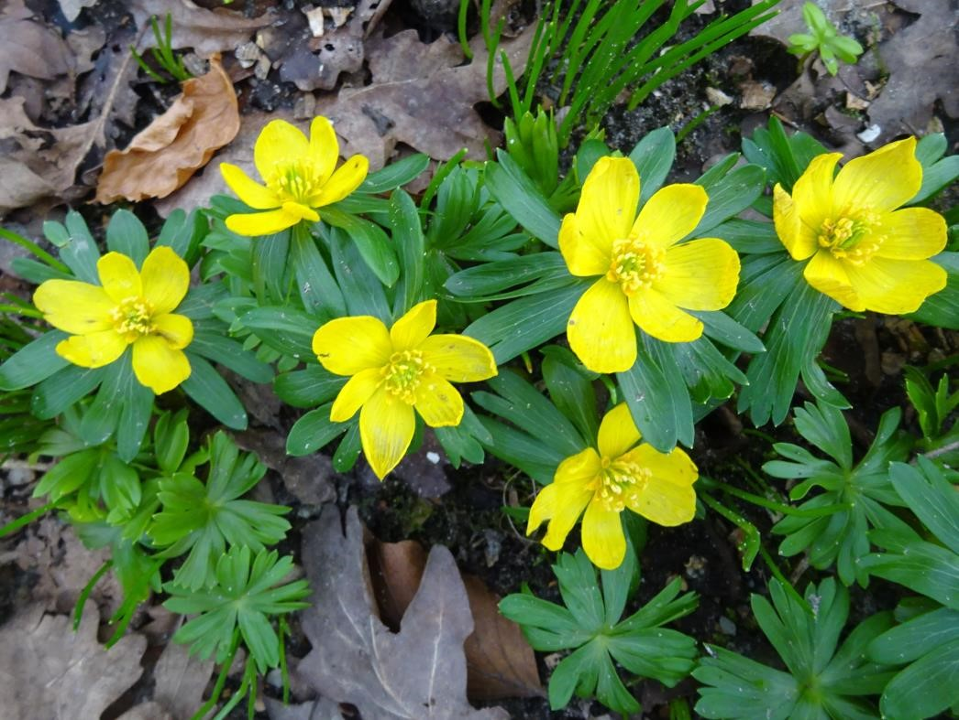

Winterakoniet Foto: Priscelline van de Pas
Het Holypark is een heel bijzonder park, jarenlang vormgegeven door Ben van As, die een grote kennis paarde aan een hart voor de inheemse flora en fauna. Niet voor niets, dat de actieve Rotterdamse Flora Werkgroep voor de praktijk van haar cursussen naar het Holypark komt. Ook was het niet voor niets, dat Vlaardingen in 2009 uitgeroepen was tot de groenste stad van Nederland. Wat was de Gemeente daar trots op.
Als je het Groenbeleidsplan van de Gemeente, geheten “Groenplan Vlaardingen blijvend groen” uit 2012, erop naslaat, dan kan je lezen dat elke wijk zijn eigen karakteristieke park moet behouden. Ook zijn er veel meer paragrafen te vinden die pleiten voor behoud van Heemtuin en Wijkpark Holy. Juist in deze tijd van Corona hoor je steevast, dat mensen hun heil zoeken in wandelen in de natuur. Het is dat, wat mensen gezond houdt en ontspanning biedt. We zijn in het bezit van de
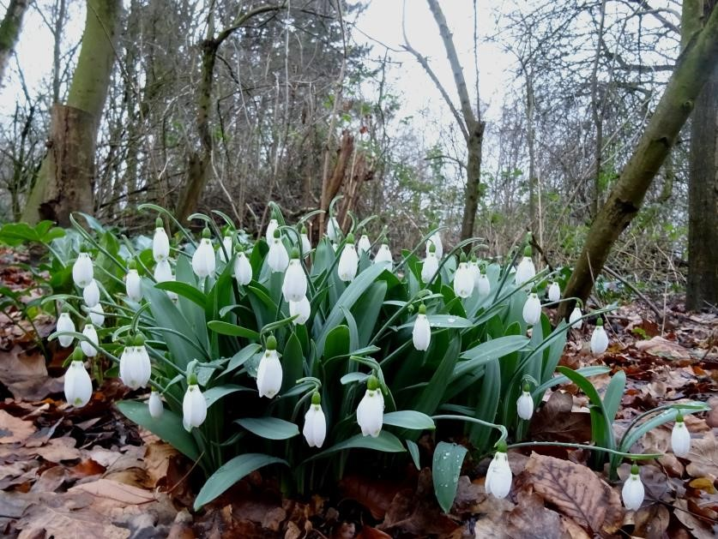
Inventarisatie van de planten in het Holypark uit 2001. Het wordt dus hoog tijd dat we gaan inventariseren wat er van de genoemde 613 plan-
ten nog staat. Ik hoop, dat veel mensen mee willen helpen bij het in kaart brengen van wat er groeit, zodat we een mooi rapport kunnen aanbieden aan de Ge- meente voor het te
laat is. Groot sneeuwklokje Foto: Priscelline van de Pas

Op moment van schrijven bloeien er drie soorten sneeuwklokjes, de Wrangwortel, de Winterakoniet, de Boerenkrokus, de Wilde narcis, Lenteklokje, Stengelloze sleutelbloem en de Oosterse sterhyacint. Ook de Maretak, maar het heeft nu geen zin eronder te gaan staan, want kussen mag zo wie zo niet. We moeten ervoor waken, dat het Holypark verwordt tot een tuin, hoe aardig tuinen ook kunnen zijn. Maar tuinen hebben we al volop in de Holywijk, maar er is maar één prachtig Holypark.

Priscelline van de Pas
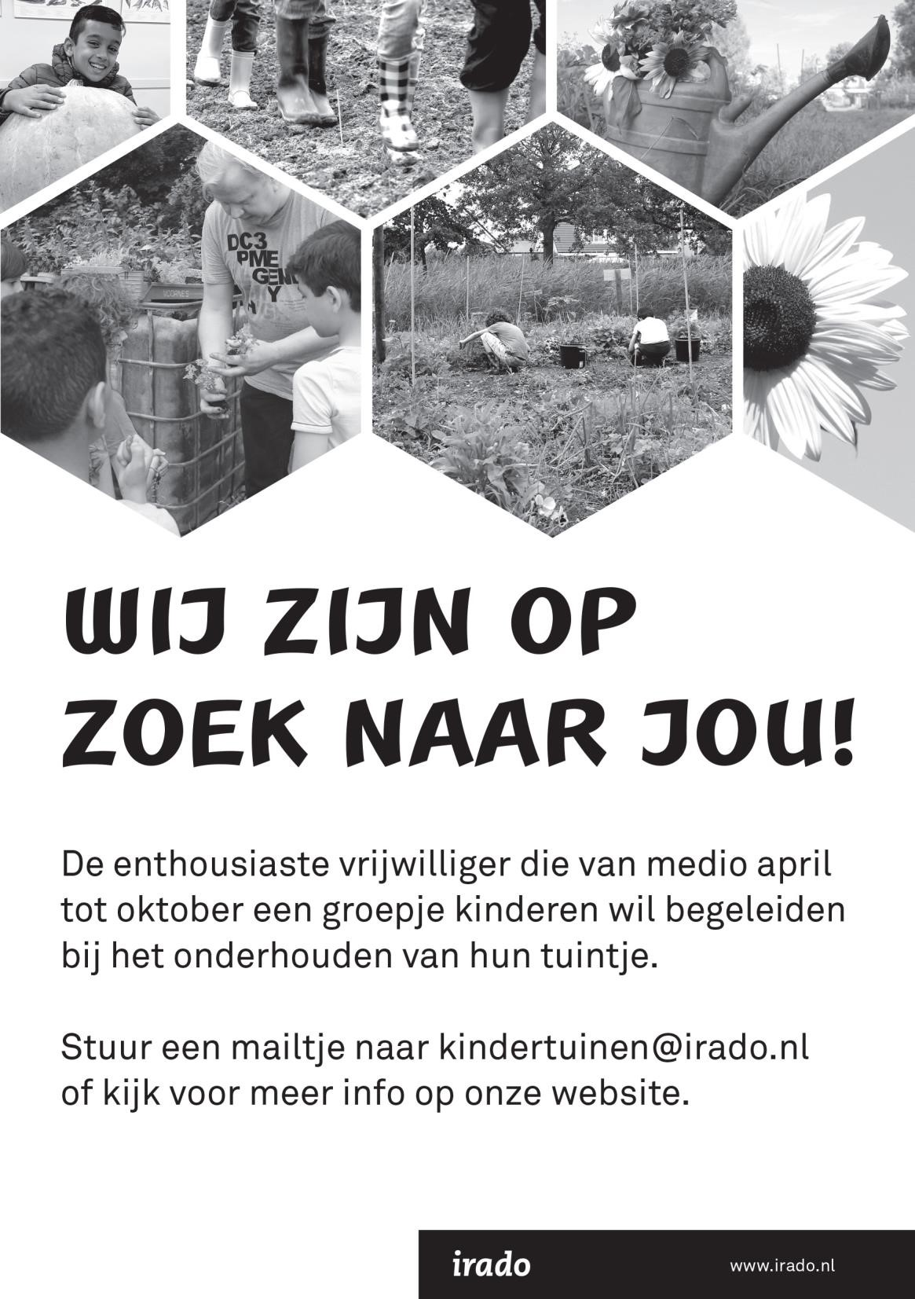

Het Molukse grootpoothoen

In het kader van een reis door het Maleise eilandenrijk verbleef de Engelse ontdekkingsreiziger en naturalia verzamelaar Alfred Russel Wallace (1829-1913) enige tijd op het eiland Ternate, Noord Molukken, Indonesië *1. Vandaar organiseerde hij verzamelreizen op de Molukse eilanden en Nieuw Guinea, tegenwoordig West Papua (Heij,2011). In 1858 werd het Molukse grootpoothoen in Galela, op het eiland Halmahera door Wallace verzameld (Wallace, 1869). Regelmatig werd het verzamelde materiaal naar het British Museum of Natural History in London verscheept. In 1860 vernoemde Gray de vogel naar de ontdekker en gaf hem de soortnaam Megapodius wallacei (Gray,1860). Later werd het hoen vanwege, morfologische verschillen, door OlgilvieGrant in een apart genus, Eulipoa (Eulipoa wallacei), geplaatst. (OgilvieGrant,1893).

Voorbereidend veldwerk.
Gedurende de periode dat ik op Ambon werkte en door de Molukken reisde werd mij regelmatig grote, zalmkleurige, zeer smakelijke eieren aangeboden, waarvan ik de herkomst niet kon achterhalen. Door een tip van Dr. A.C.V. van Bemmel om eens uit te kijken naar een, voor de Molukken, endemisch hoen, dat haar grote eieren in het zand begraaft, werd mijn nieuwsgierigheid gewekt. Tijdens het bestuderen van de schaarse literatuur over het Molukse grootpoothoen bleek dat de auteurs elkaar sinds de beschrijving van Gray steeds citeren en dat er eigenlijk bijzonder weinig over het hoen bekend was. Ook doen er wel verhalen de ronde die op fantasie en bereidwillig mee praten van dorpsbewoners met onderzoekers berusten en langs die weg in de literatuur terecht gekomen zijn. Zo blijkt ook dat veel vindplaatsen van indertijd verzamelde dieren naar de toenmalige havenstad Ternate genoemd zijn. (Heij, 2011). Na literatuuronderzoek en het verkrijgen van de benodigde vergunningen, vertrok ik in 1994 naar de Molukken, om het Molukse grootpoothoen te bestuderen. Gedurende 18 maanden werd op een van de weinig overgebleven legvelden bij desa Kailolo op het eiland Haruku onderzoek gedaan. Vervolgens werden de legvelden vanaf 1995 tot 2019 ieder jaar bezocht. Door iedere morgen met de raapploeg mee te gaan kon ik achterhalen hoeveel eieren er per dag verzameld werden. Ook kon ik de gaten tellen van de uitgevlogen jongen. Daarnaast werden allerlei ecologische experimenten zoals broedduur, temperatuur rond de eieren, de bij het hoen horende Adat en raaprechten, enz. uitvoeren. (Heij, 1995;1998; 2005; Heij et al 1997; Heij et al 2011). In die periode werden ook alle, in de literatuur beschreven legplaatsen bezocht. Veel legplaatsen waren verdwenen of werden door een klein aantal hoenders bezocht. De twee grootste legplaatsen waren op Haruku (Kailolo) en Noord Halmahera (Galela). Tijdens de 18 maanden en de jaarlijkse bezoeken aan de legvelden bleek dat de raaprechten in Kailolo jaarlijks via een veiling verkregen konden worden. Verder ontdekten we dat eieren, die we tien kilometer verder op een geschikte zandvlakte in de grond stopten na verloop van een paar jaar tot een flinke populatie uit kon groeien. Op die manier kan de vogel tegen uitsterven behouden worden (Heij, 2005).

Het Molukse grootpoothoen
Wanneer het Molukse grootpoothoen een legrijp ei heeft vliegt het tegen de avond van haar habitat in het gebergte van het tropisch regenwoud op de Molukken naar bepaalde, zonovergoten stranden. Daar aangekomen graaft het enkele gaten om in een van de gaten een ei te leggen. Na het gat dicht gekrabbeld te hebben, vliegt het terug naar het leefgebied. De diepte van het gat waarin het ei gelegd wordt is afhankelijk van het seizoen. In de regentijd is de diepte gemiddeld 79 cm (60-125) en in de droge tijd gemiddeld 48 cm (30-65). Het ei is groot en kan gemiddeld 20% van het lichaamsgewicht van het wijfje uitmaken. Het ei bestaat voor 66,3% uit dooier. Ook de tijd van het uitkomen van het ei is seizoenafhankelijk; jaarlijks gemiddeld 74,2 dagen. Wanneer het jong uit komt graaft het zich met een snelheid van 20 cm per etmaal omhoog. Een jong uit een ei dat op 100 cm diepte gelegd wordt kan er 5 dagen over doen om de oppervlakte te bereiken. Het jong fladdert vervolgens naar het bos rond het legveld en laat een rond gat in het zand achter.

Een kleine graafploeg verzamelt in de ochtend de eieren voor de verkoop. Gemiddeld 10-12 % van de eieren wordt niet gevonden en krijgt de kans zich tot een jonge vogel te ontwikkelen. (Heij et al 1997).
Er is zeer veel over het hoen te vertellen. Daarom lijkt het me het beste met behulp van tekeningen de belangrijkste feiten toe te lichten. (tekening 1 t/m 6).
Hoopvol is dat een van mijn vroegere studenten op de Universitas Indonesia in Jakarta via het boven beschreven project aan een studie over natuurbescherming op de Molukken werkt voor haar promotie.

Tekeningen 1 t/m 6 zijn van Kees de Grijp.
1. Molukse grootpoothoen.
2 t/m 6. Het jong graaft zich omhoog en komt uit de grond. Wacht enkele minuten en fladdert vervolgens naar het bos aan de rand van de zandvlakte. Er blijft een gat over.

*!) noot. Wallace ontwikkelde, tijdens zijn vele reizen, vangtochten en observaties het idee dat planten en dieren door natuurlijke selectie zich aan hun omgeving aan passen.
Gedurende een malaria aanval op Ternate schreef hij zijn gedachten over evolutie op en stuurde de brief per boot naar Charles Darwin in Engeland. Zijn ideeën kwamen overeen met die van Darwin, die er niet vrolijk van werd omdat hij al jaren aan een boek over evolutie werkte, maar het uitgeven steeds uit stelde.

Literatuur.
Gray, G.R., 1860 – List of birds collected by Mr. Wallace at the Molucca Islands, with descriptions of the new species, etc. - Proceedings of the Zoological Society of London, 1860.
Heij, C.J., 1995 – The biology of the Moluccan megapode Eulipoa wallacei (Aves, Galliformes, Megapodiidae) on Haruku and other Moluccan Islands, part 1: scope of the study and prelimmary resultsDeinsea 2: 145-153.
Heij, C.J., &. Rompas, C.F.E., 1997a – Ekologi Megapoda Maluku (Burung Momoa, Eulipoa wallacei) di pulau Haruku dan beberapa pulau di Maluku, Indonesia. pp.1-160 (privately published).
Heij, C.J., C.F.E. Rompas & C.W. Moeliker 1997b – The biology of the Moluccan megapode Eulipoa wallacei (Aves, Galliformes, Megapodiidae) on Haruku and other Moluccan Islands; part 2: final report. Deinsea 3: pp. 1-127.
Heij, C.J., 2005 – Successful re-introduction of the Moluccan megapode, Eulipoa wallacei at the Haruku Village nesting grounds, Haruku Islands, Moluccas Indonesia – Megapode Newsletter 19 (1): 6-10.
Heij, C.J., 2011 – Biographical Notes of Antonie Augustus Bruijn (18421890). His life as a Marine Officer in the Dutch Navy and lifetime as a Trader in Naturalia on Ternate, the Moluccas, Indonesia - I.P.B. Bogor. pp.1-145.
Heij, C.J., & Rompas, C.F.E., 2011 – Ekologi Megapoda Maluku (Burung
Momoa, Eulipoa wallacei) di pulau haruku dan beberapa pulau di Maluku, Indonesia – edisi ketiga. pp.1-240. (privately published). Ogilvie-Grant, W.R., 1893 – Cataloque of the birds in British Museum – Vol. XXII, pp.445-472. Taylor & Francis, London.
Wallace, A.R., 1869 – The Malay Archipelago – Macmillon,London. (er bestaat een vertaling van Rook, R., 1995 – Het Maleise eilandenrijk – Atlas, A’dam, Antwerpen.

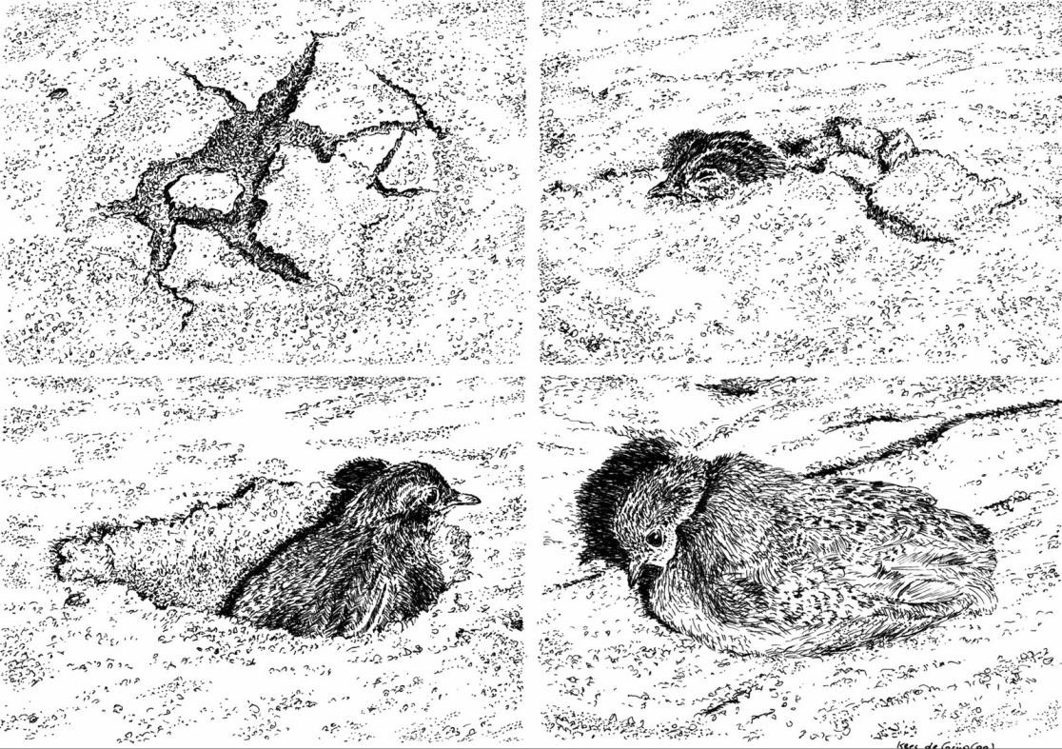

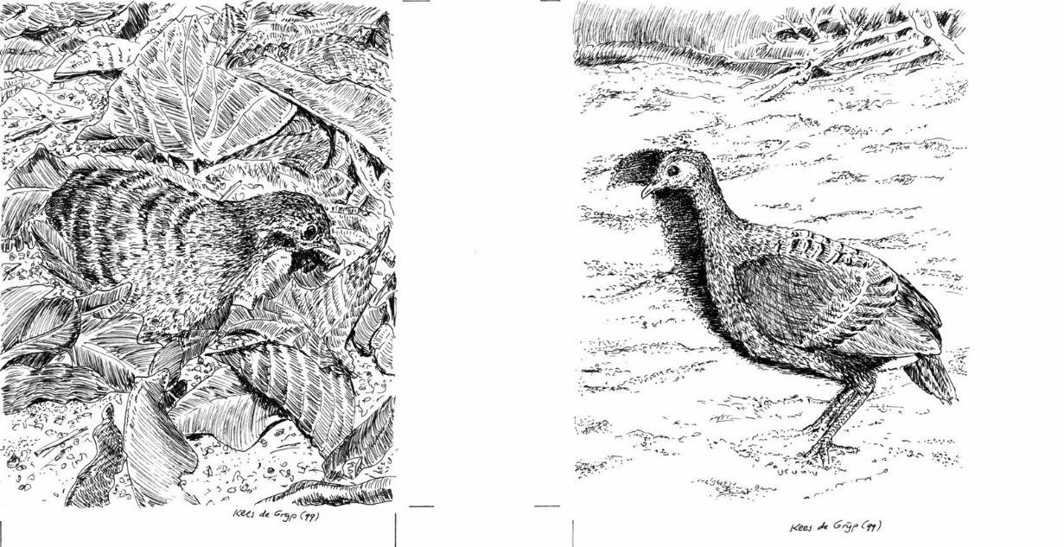

Sluitingsdatum informatie voor Struinen van het 3e kwartaal 2021:

mei 2021

Wilt u uw informatie zoveel mogelijk elektronisch insturen, bij voorkeur in MS-Word (op A4 formaat, lettertype Arial 14 en beiderzijds uitvullen). Illustraties (liefst zo licht mogelijk afgedrukt) van harte welkom, graag apart insturen.

Mijn email-adres is: redactie-struinen@waterweg-noord.knnv.nl

Anneke van der Meulen

Corona en programma VWG

Vanaf het begin van het uitbreken van de Corona tot nu toe, hebben we een programma in elkaar gezet voor de VWG. Dit betrof dan de invulling van de avonden en uiteraard de invulling van excursies.
Een groot deel van de geplande activiteiten kon door de
Coronamaatregelen niet door gaan, of werden doorgeschoven naar...... Voor de maanden april tot en met juni hebben we besloten om geen officieel programma te maken.
Mochten er activiteiten mogelijk zijn, dan gaan we natuurlijk iets inplannen. We houden jullie zo goed mogelijk op de hoogte.

Wilma van Holten

Wilma van Holten, mede namens Hans Zevenbergen en Loek
Batenburg.
Bijzondere waarnemingen 1 december 2020 – 1 maart 2021

Over het algemeen verliep de winter de afgelopen periode redelijk zacht, totdat op 6 februari de temperatuur onderuitging en er op 7 februari een flink pak sneeuw viel. Plotseling was er sprake van een heuse koudegolf die een week zou aanhouden. Wat dit voor gevolgen zal hebben voor kwetsbare soorten zoals bijvoorbeeld IJsvogel en Winterkoning moeten we nog afwachten. Wel werden in die week overal Houtsnippen en Bokjes gezien en waarneming.nl besloot zelfs deze waarnemingen te vervagen om verstoring te voorkomen. Verder kenmerkte deze periode zich natuurlijk door de aanwezigheid van de vele soorten wintergasten met o.a. een recordaantal Kleine Rietganzen. Leuk was verder een Pestvogel die zich bijna 3 weken lang liet bewonderen en voor de liefhebbers een Siberische Tjiftjaf. Maar halverwege februari diende het voorjaar zich ook al weer aan met de eerste zingende Tjiftjaffen en de komst van de eerste groepen Grutto’s.
Hieronder volgt weer het overzicht van (een selectie van) leuke en bijzondere vogels die in de afgelopen periode in het gebied WaterwegNoord zijn waargenomen.

Op 21 januari bevonden zich 6 Wilde Zwanen (2 adult en 4 juv.) in de Duifpolder. In de afgelopen periode werden tot eind februari in MiddenDelfland groepen Kleine Zwanen gezien variërend van 2 tot 12 exemplaren. Op 11 februari was de groep aangegroeid tot 25 exemplaren, waargenomen in de Kralingerpolder bij De Lier. Een groep van 32 exemplaren vloog op 18 februari over de Wollebrand. In het gebied de Vockestaert werd op 28 februari kortstondig een Dwerggans gezien. Ondanks een zoekactie van enkele vogelaars kon de vogel niet meer worden teruggevonden. Regelmatig werden in ons gebied 1 of meer Toendrarietganzen gemeld met op 3 januari een groep van 10 exemplaren in de Dorppolder.

Tot 20 februari verbleven er in Midden-Delfland (vnl. in de Duifpolder) rond de 500 Kleine Rietganzen. Op 25 januari zijn er in de Duifpolder maar liefst 734 Kleine Rietganzen geteld. Deze telling is achteraf gedaan met behulp van een foto, gemaakt toen de vogels opvlogen. Vanaf 20 februari zie je de aantallen Kleine Rietganzen afnemen. Een Roodhalsgans was op 31 januari aanwezig in de Dorppolder. Een vrouwtje Krooneend bevond zich op 18 februari in de Wilhelminahaven van Schiedam. Op 3 december werd op de Krabbeplas weer een Topper ontdekt. Het betrof een eerste winter mannetje. De vogel is voor het laatst gemeld op 20 december. Vanaf 9 januari t/m 23 februari werd op de plas bij het Kraaiennest regelmatig een Nonnetje gezien. Op de Foppenplas waren van 10 januari t/m 22 januari Nonnetjes aanwezig met een max. aantal van 4. Verder werden nog Nonnetjes gemeld op de Oranjeplassen bij Maassluis en bij de Kon. Emmaboulevard in Hoek van Holland. Op de Delftse Schie nabij de Oost-Abtspolder werd op 17 februari een vrouwtje Grote Zaagbek ontdekt. Op de grote plas in De Ruigte bevond zich op 20 februari een mannetje Grote Zaagbek.

In de Dijkpolder bij Maasland werd op 19 december een groep van 8 Patrijzen waargenomen. Een Kuifaalscholver werd op 11 februari vanaf de Noorderpier bij Hoek van Holland gezien, zwemmend op de Waterweg.
In het Abtswoudse Bos werd op 20 december een Roerdomp gezien. Van 9 januari t/m 19 februari werd bij het Kraaiennest meerdere keren een Roerdomp waargenomen. In de Broekpolder nabij de Watersportweg was op 13 februari een exemplaar aanwezig. Verder werden nog overvliegende exemplaren gemeld bij de Kandelaar, de Foppenplas, de Rijsplas en bij de Rietputten. Kleine Zilverreigers werden in de afgelopen periode gezien bij Negenhuizen/Zouteveen, in de Dorppolder, de Vockestaert en in de Aalkeetbuitenpolder.

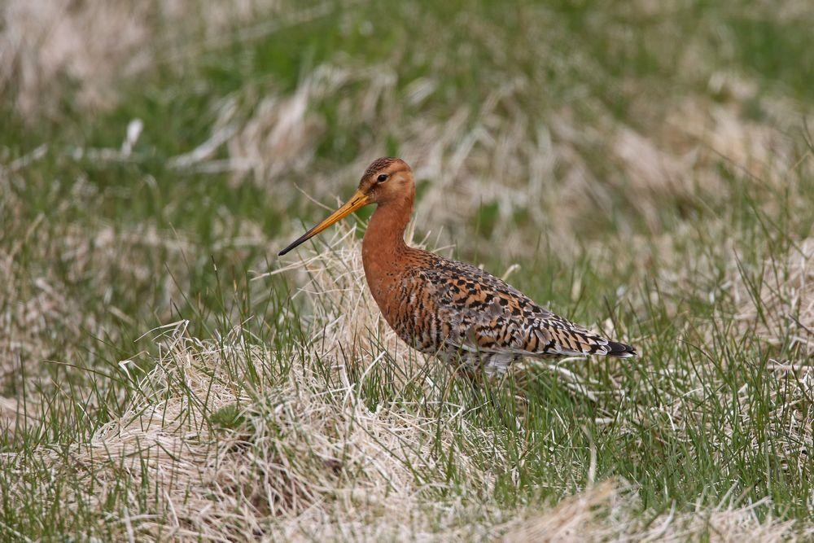
IJslandse Grutto Foto: Jan van der Meulen

Op 17 februari werden de eerste Grutto’s gemeld, zoals gewoonlijk weer bij de Wollebrand bij Honselersdijk. De groep bestond uit ca. 40 exemplaren, waarvan een groot deel behoorde tot de IJslandse ondersoort. Al gauw groeide de groep uit tot zo’n 200 exemplaren en op 27 februari werden er maar liefst 428 exemplaren geteld, waaronder nog steeds veel IJslandse.

Op 9 januari vloog een Rode Wouw over Vlaardingen en op 10 februari werd een overvliegend exemplaar gezien boven Hoek van Holland-Dorp. Een overvliegende Zwarte Wouw werd op 17 februari gezien boven de Holierhoekse Polder. Op 10 december werd in de Broekpolder nabij het Bommeer een kort roepende Porseleinhoen gehoord. De vogel was ook kortstondig in beeld. Een groep van 19 Kanoeten werd op 24 december aangetroffen bij Slag Vlugtenburg nabij ’s-Gravenzande. Twee exemplaren werden gezien op 31 december bij de Kon. Emmaboulevard in Hoek van Holland.

Ransuilen werden waargenomen in het Abtswoudse Bos (westelijk deel), in de Westwijk van Vlaardingen, in de Kralingerpolder bij De Lier, langs het A4 tracé en in Polder Noord Kethel. Op drie plaatsen werden Velduilen gezien, nl.: in het Abtswoudse Bos, bij de Zuidbuurt en in de Kralingerpolder. Roepende Bosuilen werden gehoord in Vlaardingen en in het Abtwoudse Bos. In het Staelduinse Bosch werd een overvliegende Bosuil gezien. Bij Maasdijk werden op 10 januari 2 Kerkuilen gefotografeerd. In Polder Noord Kethel werd een roepende Kerkuil gehoord en ook in Vlaardingen werd een exemplaar gemeld. Bij Naaldwijk werd een jagende Kerkuil gezien. In de Holierhoeksepolder zijn 2 Steenuilen waargenomen en ook bij Negenhuizen/Zouteveen was een Steenuil aanwezig. Een roepend exemplaar werd gehoord nabij de golfbaan in de Broekpolder.

Een roffelende Kleine Bonte Specht werd op 10 januari gehoord in de Broekpolder in de bospercelen ten zuiden van de golfbaan. Op 11 februari was een exemplaar ter plaatse op begraafplaats Emaus in Vlaardingen. Van 22 t/m 28 februari was weer een Rouwkwikstaart aanwezig bij het Kraaiennest, net als vorig jaar. Andere waarnemingen hadden betrekking op Rouwkwikstaarten bij Hoek van Holland (de Lange Bonnen) en in het Staelduinse Bosch. De publiekstrekker van de afgelopen periode was ongetwijfeld een Pestvogel die op 30 december werd ontdekt bij de Zeetoren in Hoek van Holland. De vogel foerageerde daar steeds op de struiken met rozenbottels. Vaak was de vogel lange tijd weg, maar kwam uiteindelijk toch steeds weer op dezelfde plek teug. De vogel is voor het laatst gemeld op 17 januari en heeft er dus bijna 3 weken gezeten.
In ’s-Gravenzande werd op 29 december een Siberische Tjiftjaf ontdekt. De vogel was daar nog t/m 12 januari aanwezig. Op 5 december werd bij de Krabbeplas een Kleine Barmsijs gezien. In SchiedamKethel werd op 8 december een Grote Barmsijs gemeld. In de Kapittelduinen bij Hoek van Holland waren in de afgelopen periode meerdere Goudvinken aanwezig. Ook in de Broekpolder werden op een drietal plekken Goudvinken waargenomen. Meldingen van Appelvinken kwamen uit de Broekpolder m.n. uit het gebied ten zuiden van de golfbaan en langs het pad naar de vogelhut. In de Zuidbuurt werden op 20 december 4 exemplaren gezien. Verder kwamen er nog meldingen van Appelvinken uit Schiedam en het Abtswoudse Bos. Bij een vakantiepark in ’s-Gravenzande werd op 27 februari een foeragerende Kruisbek gezien.

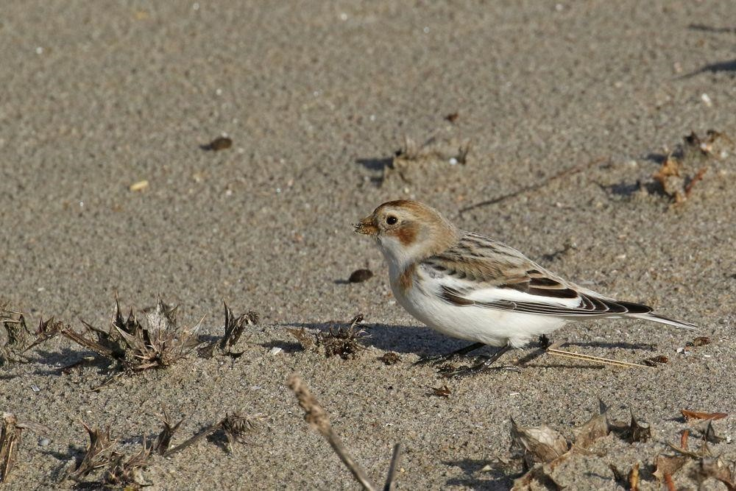
Sneeuwgors Foto: Jan van der Meulen

De eerste melding van Sneeuwgorzen langs Slag Vlugtenburg bij ’sGravenzande was op 2 december toen er 11 exemplaren werden gezien. In de loop van de tijd groeide de groep aan tot tussen de 20 en 30 vogels. De vogels waren erg vliegerig en soms lange tijd uit beeld. Eenmaal geland langs het pad waren de vogels goed te bekijken en te fotograferen. In ieder geval tot eind februari waren er nog Sneeuwgorzen aanwezig, zei het in veel kleinere aantallen (3 tot 6 exemplaren).

Tot zover dit overzicht met dank aan alle waarnemers die de moeite hebben genomen hun waarnemingen door te geven. Voor vragen of opmerkingen over dit overzicht kan contact worden opgenomen met Jan van der Meulen, tel.: 06-55792163 of email: javdm@kabelfoon.nl.

Programma Overzicht

Voor zover niet nader aangegeven vinden de bijeenkomsten plaats in ons verenigingsgebouw “De Boshoek” aan het Bospad en beginnen ze om 20.00 uur.

PWG Plantenwerkgroep SWG Strandwerkgroep VWG Vogelwerkgroep

April VWG-programma april tot en met juni 2021, zie artikel elders in Struinen.

Do 01 apr SWG-excursie naar Westbout of Anna Friso. Zeer goed laag water is voorspeld. Welke plaats het wordt, hangt af van de windrichting. Omdat beiden plaatsen aan de monding van de Oosterschelde liggen, zijn er bij het stenen keren soms bijzondere of zeldzame soorten te vinden. Aanvang: 10:45 uur. Verzamelen: nog onbekend. Vanwege weer en vooral windsterkte en -richting en misschien nog corona is voor aanmelden bij Mick Otten noodzakelijk: 06-28964475 of mjotten@kabelfoon.nl.

Wo 07apr PWG-excursie naar Wijkpark Holy, Boerderijpad, 3137 RR Vlaardingen. In deze tijd bloeien er veel stinzenplanten. We zullen een aanvang maken met inventarisatie. Zie ook stukje van de PWG in Struinen voor de toelichting. We verzamelen om 10.30 uur voor het hek van de Kinderboerderij. We houden ons telkens aan de maatregelen van het RIVM. Aanmelden: pamapas@live.nl. of tel. 010-4740030.

Za 10 apr SWG-excursie naar Kats. Dit is sinds eind 2019 één van onze favoriete excursieplaatsen geworden. Aanvang: 7:45 uur. Verzamelen: parkeerplaats bij jachthaven van Kats (51°34'26.61"N - 3°53'17.24"O). Vanwege weer en vooral windsterkte en -richting en misschien nog corona is voor aanmelden bij Mick Otten noodzakelijk: 06-28964475 of mjotten@kabelfoon.nl.

Wo 21 apr PWG-excursie, wederom naar Wijkpark Holy. We gaan verder met genieten van het park, leren determineren, en inventariseren. (Zie 7 april) We zullen dit het hele kwartaal doen. Er is voldoende variatie. Aanmelden: tel.010-4740030 of pamapas@live.nl.

Di 27 apr SWG-excursie naar Burghsluis. We komen zelden op deze excursieplaats, omdat de soortenrijkdom soms erg tegenvalt vanwege weinig keerbare stenen. Maar het wordt vandaag zeer goed laag water, dus komen we misschien ook wat lager in het getijdengebied met een kans op bijzondere soorten. Aanvang: 8:00 uur. Verzamelen: Burghsluis parkeerplaats haven (51°40'28.00"N - 3°45'15.30"O). Vanwege weer en vooral windsterkte en -richting en misschien nog corona is voor aanmelden bij Mick Otten noodzakelijk: 06-28964475 of mjotten@kabelfoon.nl.

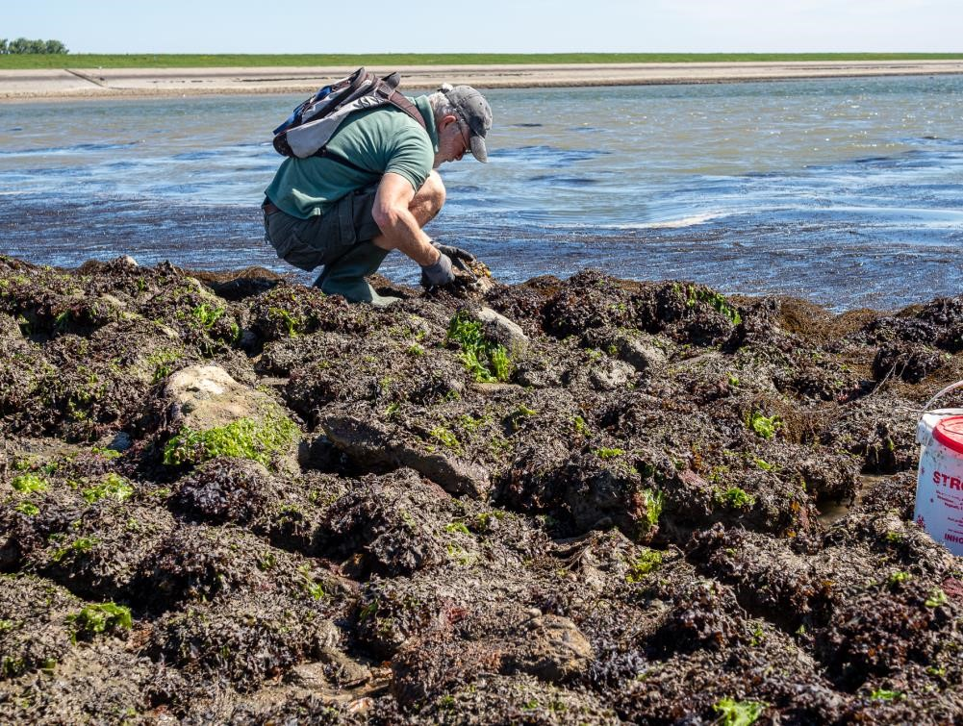

Stenen keren bij Gorishoek Foto: Mick Otten
Wo 28 apr SWG-excursie naar Gorishoek. We gaan weer eens kijken bij de 'kraamkamer' van twee exotische slakken. Aanvang: 9:00
uur. Verzamelen: Gorishoek, parkeerplaats Gorishoeksedijk, (51°31'38.47"N - 4° 4'29.72"O). Vanwege weer en vooral windsterkte en -richting en misschien nog corona is voor aanmelden bij Mick Otten noodzakelijk: 06-28964475 of mjotten@kabelfoon.nl.

Za 01 mei SWG-excursie naar Yerseke. We gaan bij de afwateringstunnels van de oesterkwekers op zoek naar exoten. Aansluitend gaan we de pontons in de haven bekijken. Aanvang: 11.30 uur. Verzamelen: parkeerplaats Willem-Alexanderhaven (51°29'44.80"N - 4° 3'6.94"O). Vanwege weer en vooral windsterkte en -richting en misschien nog corona is voor aanmelden bij Mick Otten noodzakelijk: 06-28964475 of mjotten@kabelfoon.nl.

Wo 05 mei PWG-excursie naar Wijkpark Holy. (zie 7 en 21 april). Aanmelden: tel. 010-4740030 of pamapas@live.nl.

Wo 19 mei PWG- excursie naar Wijkpark Holy. (zie 7 en 21 april). Aanmelden: tel. 010-4740030 of pamapas@live.nl.

Wo 02 jun PWG-excursie naar Wijkpark Holy. (zie 7 en 21 april). Aanmelden: tel. 010-4740030 of pamapas@live.nl.

Wo 16 jun PWG-excursie naar Wijkpark Holy. (zie 7 en 21 april). Aanmelden: tel. 010-4740030 of pamapas@live.nl.

Za 26 juni SWG-excursie naar Neeltje Jans, één van onze vaste excursieplaatsen. Zeker geen erg laag water vandaag, maar dat is niet zo'n probleem bij Neeltje Jans. Aanvang: 8:00 uur. Verzamelen: Parkeerplaats Getijdenpoel/Topshuis (51°38'31.30"N - 3°42'21.83"O). Vanwege weer en vooral windsterkte en -richting en misschien nog corona is voor aanmelden bij Mick Otten noodzakelijk: 06-28964475 of mjotten@kabelfoon.nl.

Wo 07 jul PWG-excursie naar Wijkpark Holy. (zie 7 en 21 april). Aanmelden: tel. 010-4740030 of pamapas@live.nl.

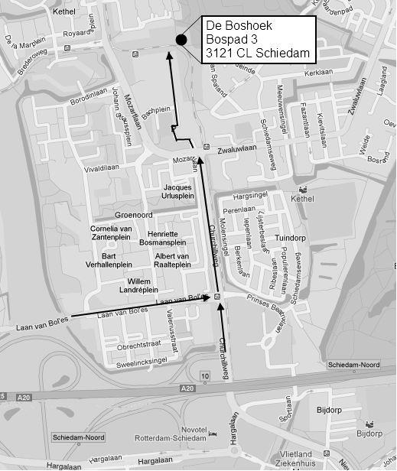

Contactpersonen en adressen deel 2

Plantenwerkgroep: woensdagavond
Priscelline van de Pas, tel. 010-4740030
E-mail: pamapas@live.nl

Strandwerkgroep: excursies
Mick Otten, tel. 010-5990161, 0628 964 475
E-mail: mjotten@kabelfoon.nl

Vogelwerkgroep: vrijdagavond
Wilma van Holten, tel. 010-4264932
E-mail: wilma.vanh@kpnplanet.nl
Hans Zevenbergen, tel. 010-4755111
E-mail: h7bergen@gmail.com

Nachtvlinders en andere insecten
Ben Gaxiola, tel. 06-51299329
E-mail: bgaxiola@chello.nl

Natuurcentrum “de Boshoek”: www.natuurcentrumdeboshoek.nl.
Bospad 3, Schiedam Noord (achter het Bachplein), tel. 010-4702050.
E-mail: info@natuurcentrumdeboshoek.nl.
Openingstijden: zaterdagochtend van 10.00 uur tot 14.00 uur. Bereikbaar met tramlijn 21 of 24, uitstappen halte Bachplein.

Website: www.knnv.nl/waterweg-noord
Webmaster: Joost de Kurver, tel. 0174-849509
E-mail: webmaster@waterweg-noord.knnv.nl

Groen meldpunt:
Voor het aanmelden van (groene) milieudelicten kan met het algemene nummer worden gebeld, namelijk 0900-8844 en tijdens kantooruren met 088-9640171.

